Programma:
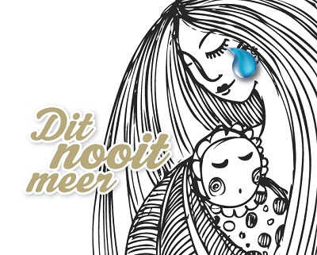
16.30 koffie met iets lekkers
16.45 Casus aansluitend Mirjam Kaijer met lied wat mag raken
17.00 Welkom en inleiding
Susanne Zuidhof van Arkel, Msc, verloskundige.
17.15 PTSS Na de bevalling
Dr. C.A.I. (Claire) Stramrood (gynaecoloog io)
18.15 Resultaten vroeg signalering Trauma: Wat is effectief? Telefonisch consult door kraamverzorgster bij 6 maanden post partum of een mail bericht 6 maanden postpartum door de verloskundige.
Pien Jonker (verloskundige) en Susanne Jumelet (verloskundige)
18.30 Buffet
19.00 Welke vragen moet je stellen om erachter te komen of een ervaring traumatisch is of wordt. En hoe dan verder?
Angelique Verstegen (verloskundige, echoscopiste en lifecoach)
20.00 Start workshop Zorgpad in de grondverf:
A; Preventie baringstrauma tijdens zwangerschap en baring
B; Begeleiding van zwangeren met baringstrauma i.a.
C; Herkennen van trauma post partum
Door Ruth Evers (senior trainer en coach), Angelique Verstegen en Susanne Zuidhof.
21.00 plenaire afsluiting
21.30 borrel om na te praten

